**1 вариант**

1. На рисунках представлены графики зависимости координаты от времени для четырех прямолинейно движущихся тел. Какое из тел движется с наибольшей скоростью?

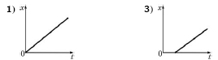

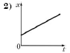 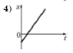

1. Тело движется по окружности по часовой стрелке. Какой из изображенных векторов совпадает по направлению с вектором скорости в точке А?

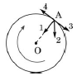

1. **1**
2. **2**
3. **3**
4. **4**
5. Используя график зависимости скорости движения тела от времени, определите скорость тела в конце 5-ой секунды, считая, что характер движения тела не изменяется.

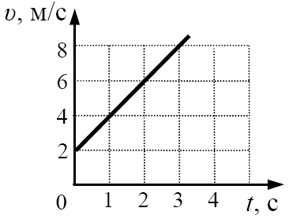

1. 9 м/с 2) 10 м/с 3) 12 м/с 4) 14 м/с
2. Диск радиуса R вращается вокруг оси, проходящей через точку О. Чему равен путь *L* и модуль перемещения *S* точки *А* при повороте диска на 1800?

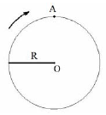

1) L = 2 R; S = π R 2) L = π R; S = 2 R 3) L = 0; S = 2π R 4) L = 2π R; S = 0

1. Тело начинает прямолинейное движение из состояния покоя, и его ускорение меняется со временем так, как показано на графике. Через 6 с после начала движения модуль скорости тела будет равен

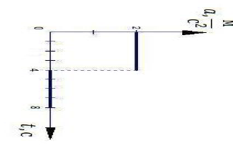 м/с

1. 0 м/с 2) 12 м/с 3) 8 м/с 4) 16 м/с
2. Камень начинает свободное падение из состояния покоя. Определите путь, пройденный камнем за третью от начала движения секунду.
3. Изменение высоты тела над поверхностью Земли с течением времени представлено на графике. Что можно сказать по этому графику о характере движения тела?



1. тело движется по параболе
2. тело движется равномерно
3. тело движется с некоторым ускорением
4. тело движется с ускорением, равным нулю
5. Вертолёт летит в горизонтальном направлении со скоростью 20 м/с. Из него выпал груз, который коснулся земли через 4 с. На какой высоте летит вертолёт? Сопротивление воздуха движению груза не учитывать.
6. 40 м 2) 80 м 3) 160 м 4) 320 м
7. На рисунке изображен график изменения координаты велосипедиста с течением времени. В какой промежуток времени велосипедист двигался с изменяющейся скоростью?

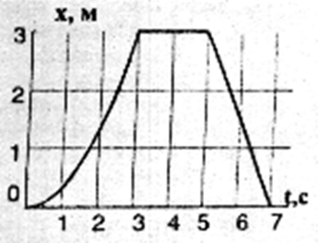

1. Только от 0 до 3 с 3) Только от 3 до 5 с
2. Только от 5 до 7 с 4) От 3 до 5 с и от 5 до 7 с
3. На поверхность Марса тело падает с высоты 100 м 7 с. С какой скоростью тело коснется поверхности Марса, падая с такой высоты?